**LAPORAN**

**ULANGAN TENGAH SEMESTER**

NAMA : Yasir Ramadhan

NIM : 2209076047

Mata Kuliah : Struktur Data

**Penjelasan Program Stack (Soal 3)**

1. Class Stack:
   * push: Menyisipkan elemen ke dalam stack.
   * pop: Menghapus elemen dari stack dan mengembalikan nilainya.
   * isEmpty: Mengecek apakah stack kosong.
2. Fungsi evaluasiPostfix:
   * Memecah ekspresi postfix menjadi token (angka atau operator) menggunakan istringstream.
   * Jika token adalah angka, program akan mendorongnya ke stack.
   * Jika token adalah operator (+, -, *, /, ^), program mengambil dua elemen teratas dari stack, menerapkan operasi, dan menempatkan hasilnya kembali ke stack.
   * Langkah-langkah evaluasi ditampilkan secara interaktif.
3. Fungsi utama:
   * Menerima ekspresi postfix sebagai input dari pengguna.
   * Memanggil fungsi evaluasiPostfix untuk mengevaluasi dan menampilkan hasil akhir

Input:

|  |
| --- |
| Java  Masukkan ekspresi postfix (gunakan spasi untuk memisahkan setiap elemen): 3 4 + 2 * 7 / |

Langkah-langkah evaluasi:

|  |
| --- |
| Arduino  Push 3 ke stack  Push 4 ke stack  Evaluasi 3 + 4 = 7, push hasil ke stack  Push 2 ke stack  Evaluasi 7 * 2 = 14, push hasil ke stack  Push 7 ke stack  Evaluasi 14 / 7 = 2, push hasil ke stack  Hasil akhir dari ekspresi postfix: 2 |

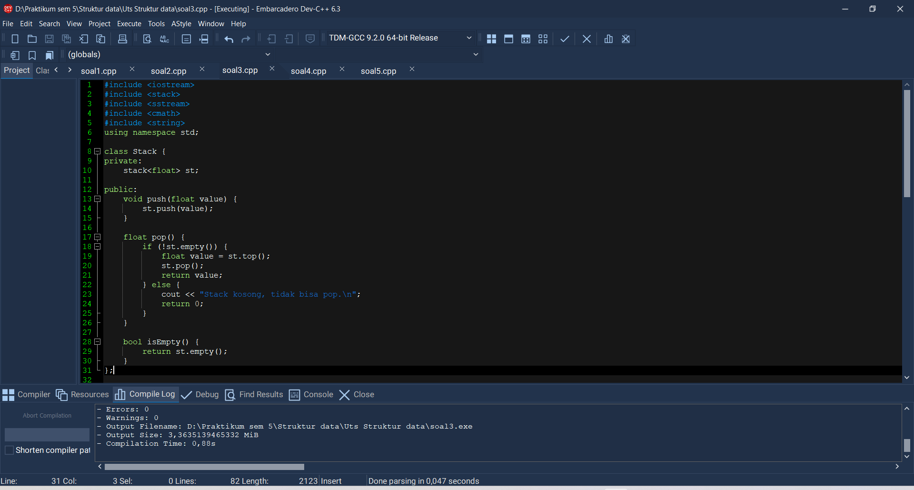

**Gambar 3.1** *Interface* sebelum program dijalankan

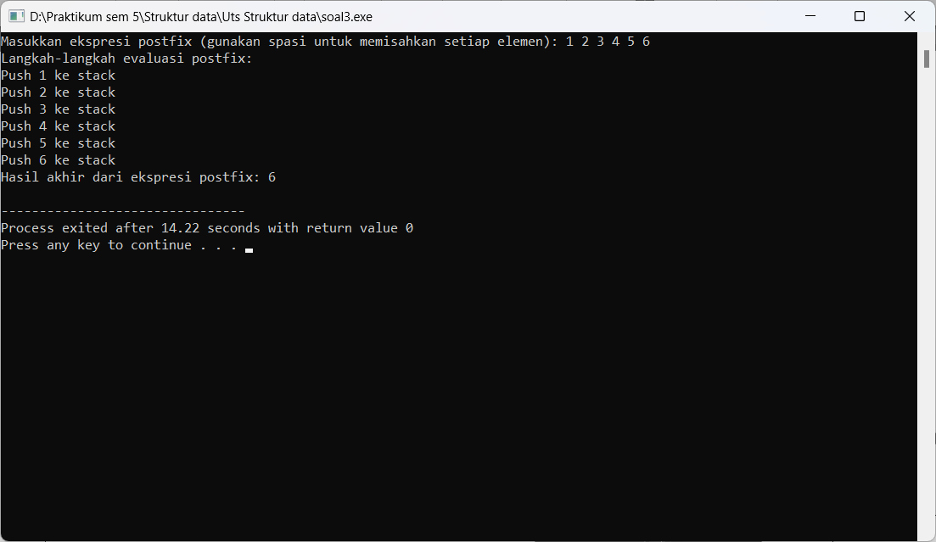

**Gambar 3.1** *Interface* sebelum program dijalankan